1、打开数据包，过滤”tcp.port == 6379”，定位所有6379端口的数据包

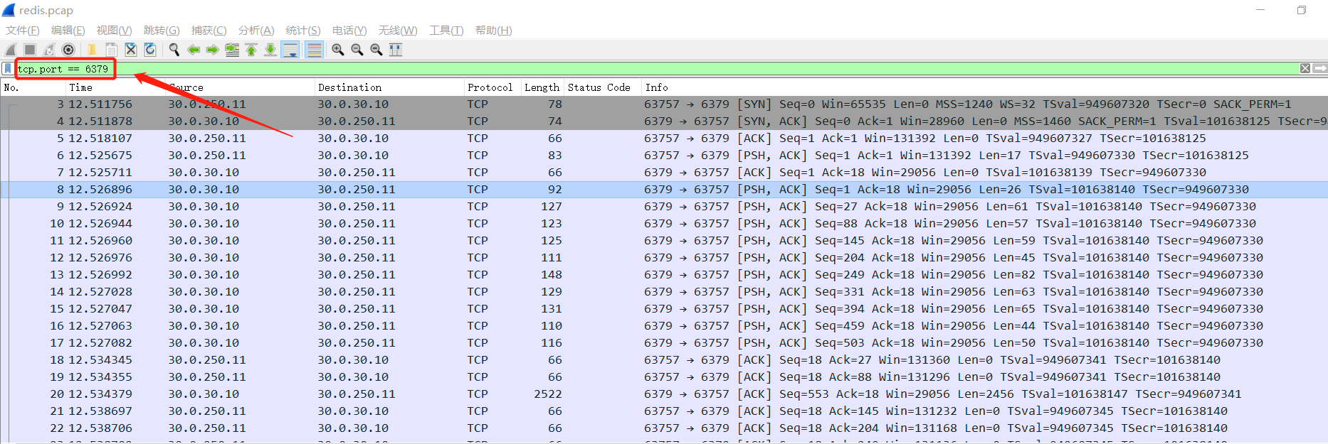

2、客户端与服务端建立TCP三次握手

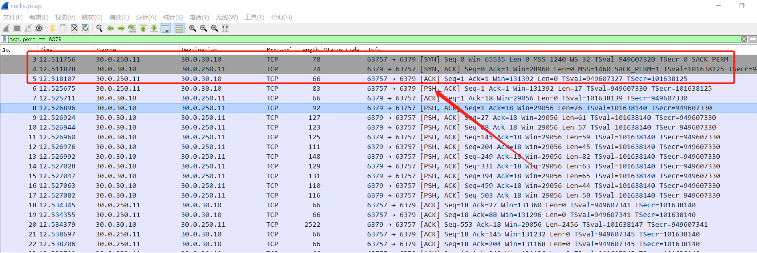

3、PSH为发送数据，ACK为响应，3的时候客户端分段发送了多条数据

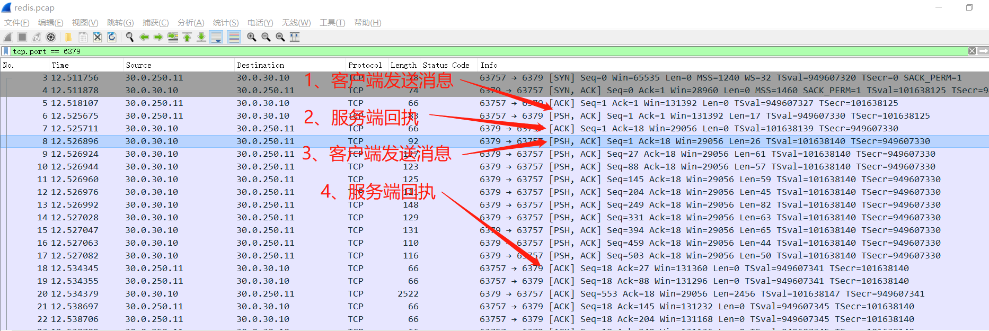

4、追踪TCP流，查看执行的内容

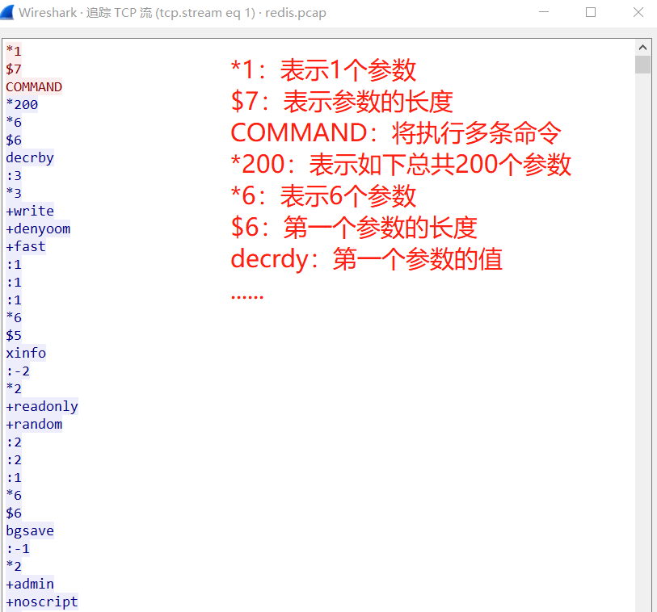

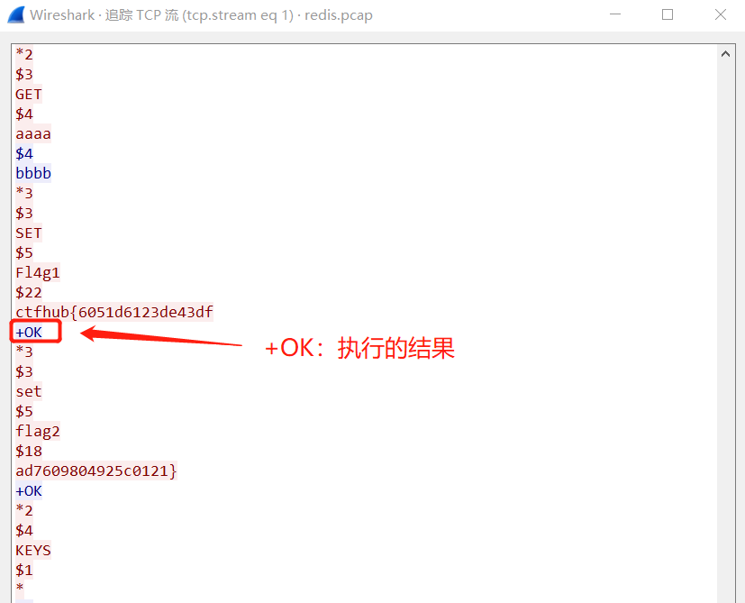

5、客户端发送断开消息，服务端与客户端4次挥手，断开连接

